**一、代码运行环境：**

MATLAB2021/ MATLAB2020 / MATLAB2019 / MATLAB2018 / MATLAB2017

**二、使用手册**

**详细工具箱使用手册请看：**

**<http://www.khscience.cn/docs/index.php/2020/04/19/123/>**

**三、安装方法**

**1. 使用前建议先执行安装，安装方法为**

**（1）右键点击“install_funs.m”，再点运行。**

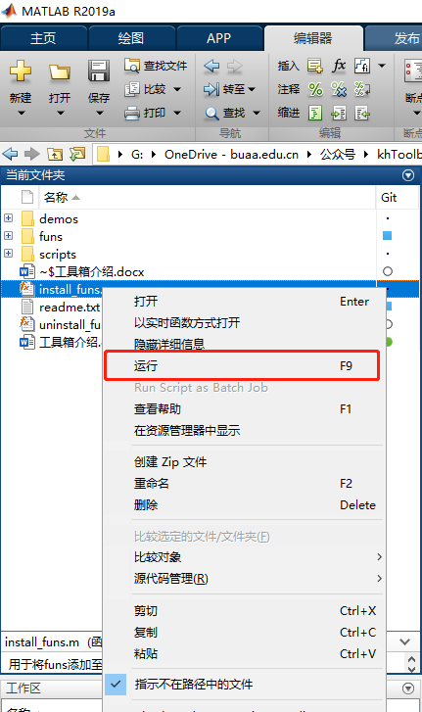

（2）当在命令行窗口出现下图提示时说明安装完成

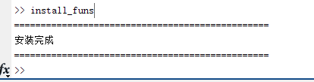

**四、常见问题：**

暂无

**五、其他**

如果要分析的对象是季节性的，使用SARIMA更合适，关于SARIMA更详细的描述可以看这里：<https://zhuanlan.zhihu.com/p/117595003>

代码地址：<http://www.khscience.cn/docs/index.php/2020/04/26/sarima-full/>